UNIVERSIDADE METODISTA DE SÃO PAULO
DIRETORIA DE GRADUAÇÃO
CURSO DE BACHARELADO EM SISTEMAS DE INFORMAÇÃO

JOÃO FELIPE OLIVEIRA
HENRY ZANI HABERZATAS
LEONARDO AUGUSTO
ANDREWS REGLI
MATHEUS SOUZA SERAFIM
GIULIANO OMOTO DA SILVA CAMPOS

SISTEMA DE MONITORAMENTO DO CICLO DE VIDA DAS ÁRVORES

SÃO BERNARDO DO CAMPO
2022

JOÃO FELIPE OLIVEIRA
HENRY ZANI HABERZATAS
LEONARDO AUGUSTO
ANDREWS REGLI
MATHEUS SOUZA SERAFIM
GIULIANO OMOTO DA SILVA CAMPOS

SISTEMA DE MONITORAMENTO DO CICLO DE VIDA DAS ÁRVORES

Trabalho apresentado no curso de graduação à Universidade Metodista de São Paulo, Diretoria de Graduação, como requisito parcial para obtenção do título de Bacharel em Sistemas de Informação.

Orientação: Prof. <Nome Completo>.

SÃO BERNARDO DO CAMPO
2022

FICHA CATALOGRÁFICA

JOÃO FELIPE OLIVEIRA
HENRY ZANI HABERZATAS
LEONARDO AUGUSTO
ANDREWS REGLI
MATHEUS SOUZA SERAFIM
GIULIANO OMOTO DA SILVA CAMPOS

SISTEMA DE MONITORAMENTO DO CICLO DE VIDA DAS ÁRVORES

Trabalho apresentado no curso de graduação à Universidade Metodista de São Paulo, Diretoria de Graduação como requisito parcial para obtenção do título de Bacharel em Sistemas de Informação

Data de defesa: ______________________________.
Resultado: __________________________________.

BANCA EXAMINADORA

<Nome Completo> Prof.. ______________________
<Instituição>
<Nome Completo> Prof.. ______________________
<Instituição>
<Nome Completo> Prof.. ______________________
<Instituição>

DEDICATÓRIA

AGRADECIMENTOS

“<Frase XXX>”
<Autor>

RESUMO
Resumo de no máximo 20 linhas contendo explicando trabalho desenvolvido.
Palavras-chave:
ABSTRACT

Tradução para o inglês do resumo.
Key-words:
LISTA DE ABREVIATURAS E SIGLAS

LISTA DE ILUSTRAÇÕES

Gráfico 1 - Ocorrências de quedas de árvores 20

LISTA DE TABELAS

SUMÁRIO

1 INTRODUÇÃO 14
2 ARBORIZAÇÃO URBANA 16
2.1 História da arborização 16
2.2 Arborização nos dias atuais 17
2.3 Problemas relacionados a Queda de árvores 19
3 Ciclo de vida das árvores 20
4 Como classificar o encerramento do ciclo de vida de uma árvore 20
5 Análise e Discussão de Resultados 22
1. Conclusão 23
Referências 24
Anexo A – Questionário de pesquisa 26

INTRODUÇÃO
As árvores são essenciais para a qualidade de vida e tem grande influência na sustentabilidade dentro das cidades. Nesse contexto, surge o termo de arborização urbana, que se refere as árvores que compõe o cenário urbano e que podem estar plantadas nas calçadas das cidades, parques, praças, jardins privados e locais públicos. Segundo Cabral (2013, p. 1):
Diferentes benefícios são descritos pelos moradores que possuem residência em lugares arborizados, como os seguintes exemplos: ar mais puro e menos poeira, função fundamental na redução do efeito das ilhas de calor e criação de sombras, criam ambientes mais verdes e mais agradáveis e auxiliam no conforto visual e ambiental.

Infelizmente mesmo com todos os atributos positivos que foram citados, há também alguns problemas comuns, como a falta de poda, falta de monitoramento do ciclo de vida destas árvores, que é influenciado por questões externas, como o local em que a mesma está plantada e o grande período de espera para realização de serviços de poda e retirada das árvores que estão prejudicadas, seja por questões externas ou naturais (encerramento do ciclo de vida).
Sendo assim, este problema referente a falta de monitoramento do ciclo de vida das árvores, possibilita o risco de acidentes envolvendo a queda de árvores que não estão saudáveis. O objetivo é que estes tipos de acidentes sejam evitados, por meio do acompanhamento do ciclo de vida destas árvores, que será realizada pelos próprios morados do bairro.
Diante desse objetivo, surge a metodologia para alcançá-lo. Sendo assim, todo o monitoramento que os moradores irão realizar, será por meio de uma aplicação web, na qual há orientações e instruções de como identificar qual o estado de vida de uma árvore, de acordo com as características da mesma.
Nesse contexto, será possível que os moradores identifiquem as árvores com risco de queda e façam de forma imediata, o cadastro desta árvore no sistema da subprefeitura correspondente. Já em nossa aplicação, além de instruções de como classificar o estado de vida de uma árvore, haverá um campo para cadastro de árvores que estão com seu estado de vida prejudicado e que já foram cadastradas no site da prefeitura para retirada ou algum tipo de serviço. Dessa forma os moradores saberão que para esta determinada árvore já há uma solicitação pendente de algum serviço da prefeitura e não irão solicitar novamente algum serviço para esta árvore.
Dessa maneira, haverá um compromisso por parte dos próprios moradores do bairro, para realizarem o monitoramento do ciclo de vida das árvores. Logo, caso haja alguma necessidade de algum tipo de serviço, será solicitado de uma forma antecipada, contribuindo para evitar que o pior aconteça.
As pesquisas realizadas permitiram compreender que a arborização de cidades, assim como bairros são importantes e afeta positivamente a vida dos moradores. Porém o não monitoramento e a falta de fiscalização do ciclo de vida das árvores de um determinado bairro, pode causar problemas sérios, como a queda destas árvores, causando prejuízos materiais. E o que era positivo para a qualidade de vida, acaba se tornando algo prejudicial.
Para a realização deste trabalho foram feitas revisões bibliográficas em textos, artigos e obras que abordam os temas da pesquisa, “arborização urbana”, “ciclo de vida das árvores, “educação ambiental”, como Cabral (2013), Bonametti (200), Jacobi (2003).’’.

ARBORIZAÇÃO URBANA

História da arborização
A história da Arborização Urbana e sua evolução iniciou e progrediu por volta do século XV na Europa e a prática em si da arborização se tornou comum a partir do século XVII. Nesse período, na Europa, foram criados conceitos de passeios com flores, que significam calçadas repletas de flores e eram conhecidas como “passeio ajardinado” (SEGAWA, 1996). Essa prática foi se aperfeiçoando com o passar do tempo e nos dias de hoje é conhecido como paisagismo. Dentre as diretrizes do paisagismo, há a arborização urbana, que nos dias atuais está referente a qualidade de vida.
A análise histórica denota não apenas a forte influência do paisagismo sobre o desenho urbano, como a sobreposição existente entre esses campos. Além disto, elucida o momento em que a arborização e os elementos vegetais passam a ser compreendidos como elementos estruturadores do espaço urbano, e têm sua força de tal forma adquirida, que passam a definir novas tipologias e estilos de paisagem e desenho urbano (FARAH, 1999).
No Brasil, antes da urbanização, o meio ambiente e seus elementos, como fauna, flora e água, conviviam em equilíbrio entre si. Com o processo de urbanização e industrialização, estes ambientes naturais foram sofrendo alterações.
Com o surgimento das indústrias e aumento das cidades, os espaços verdes deixaram de ter função apenas de lazer, passando a ser uma necessidade urbanística, de higiene, de recreação e de preservação do meio ambiente urbano (SILVA, 1997).
Nesse contexto, o crescimento desordenado dos centros urbanos gerou uma condição de artificialidade em relação às áreas verdes naturais e com isso vários prejuízos à qualidade de vida dos habitantes. Porém, parte desses prejuízos pode ser evitada pela legislação e controle das atividades urbanas e outra parte amenizada pelo planejamento urbano, ampliando-se qualitativa e quantitativamente a arborização de ruas e as áreas verdes. (MILANO, 1987).
Concluindo, em muitas cidades brasileiras este planejamento não vem acontecendo de forma adequada, pois muitos projetos se baseiam em métodos puramente empíricos, desprovidos de um conhecimento real do assunto, o que esta acarretando um grande número de problemas nas redes de distribuição de energia elétrica, telefônica, calçadas, sistemas de abastecimento de água e esgoto, além de problemas relacionados à saúde pública, causando muitas despesas para o poder público como serviços de manutenção, substituição e remoção. (PROVENZI, 2008).

Arborização nos dias atuais
A arborização urbana é basicamente toda vegetação existente nas cidades, tecnicamente a arborização é dividida em áreas verdes, que são os parques urbanos, bosques, praças, parques fluviais, jardins botânicos e arborização de ruas (vias públicas). A arborização de vias públicas são as árvores que são plantadas nas calçadas das ruas e avenidas. Ou seja, é a vegetação que mais se aproxima da população urbana e também a que mais sofre com a falta de planejamento e monitoramento dos órgãos públicos. De acordo com Bonametti (2000, p.52):
A presença da vegetação dentro dos centros urbanos vem adquirindo extrema importância, pois quebra a artificialidade do meio, além de possuir um papel primordial na melhoria da qualidade do meio. Dessa forma, a arborização urbana vem tornando cada vez mais um agente importante na melhoria do micro-clima local, assim como na diminuição da poluição, sem contar o papel estético inerente ao seu próprio uso.

Os benefícios da arborização urbana são ecologicamente importantes, absorvendo a radiação solar, reduzindo a velocidade dos ventos e aumentando a umidade atmosférica, que refresca o ar das cidades. Segundo Cabral (2013, p. 1):

Muitos benefícios são descritos pelos moradores de locais bem arborizados, principalmente em relação ao ar mais puro, a menor quantidade de poeira e a presença das sombras, tanto para descanso das pessoas, como para a proteção dos carros.

Já de acordo com a EMBRAPA (2000), a arborização tem uma função ecológica importante. Além da função paisagística, ela proporciona outros benefícios à população tais como: purificação do ar pela fixação de poeiras e gases tóxicos e pela reciclagem de gases através dos mecanismos fotossintéticos; melhoria do microclima da cidade, pela retenção de umidade do solo e do ar e pela geração de sombra, evitando que os raios solares incidam diretamente sobre as pessoas; redução na velocidade do vento, influência no balanço hídrico, favorecendo a infiltração da água no solo e provocando evapo-transpiração mais lenta; abrigo à fauna, propiciando uma variedade maior de espécies, e o que influencia positivamente ao ambiente, pois propicia maior equilíbrio das cadeias alimentares e diminuição de pragas e agentes vetores de doenças e amortecimento de ruídos.
Nesse contexto, além de ser um serviço público, a arborização urbana é um patrimônio que deve ser conhecido e conservado para as futuras gerações, pois traz muitos benefícios ao homem, como proporcionar um melhor efeito estético, sombra para os pedestres e veículos, proteger e direcionar o vento, amortecer o som, amenizar a poluição sonora, melhorar a qualidade do ar e preservar a fauna silvestre. (XANXERÊ, 2009).
No entanto, há grandes desafios referente a arborização em São Paulo, o primeiro desafio é a falta de espaço para o crescimento adequado das árvores, prejudicando a infiltração da água e de nutrientes nas raízes e danos que as mesmas sofrem ao longo do tempo. (CRUZ, 2021).
O plantio de árvores inadequadas à estrutura urbana gera conflitos com equipamentos urbanos como fiações elétricas, encanamentos, calhas, calçamentos, muros, e postes de iluminação. Estes problemas são muito comuns de serem visualizados e causam, na maioria das vezes, um manejo inadequado e prejudicial às árvores. (RIBEIRO, 2009).
Logo, nos dias atuais, surgem alguns problemas como consequência das más condições do ambiente em que a árvore está alocada, como quedas inesperadas de árvores que já deviam ter sido retiradas, trazendo riscos de prejuízos materiais caso caiam sobre casas ou veículos, assim como riscos de acidentes envolvendo pessoas. Além disso, há a falta de poda, que pode afetar muros de casas, prédios e até mesmo afetar a rede elétrica do bairro. De uma forma geral, estes problemas estão diretamente ligados com a falta de monitoramento do ciclo de vida das árvores dos bairros.

Principais problemas relacionados a queda de árvores
A cidade de São Paulo é uma das maiores cidades do Brasil e todos os dias registra queda de árvores, especialmente em meses chuvosos e causadas, principalmente, devido as rajadas de vento. No entanto, também ocorrem quedas no período mais seco, como consequência da falta de condições adequadas e favoráveis para a sobrevivência da flora urbana.
Como citado anteriormente, as más condições em que as árvores vivem ao redor da cidade, é um agravante para a grande quantidade de quedas que temos atualmente. Mais do que uma fatalidade, este cenário é um problema histórico da cidade, consequência de uma soma de fatores, e que atravessa várias gestões na Prefeitura de São Paulo. Dentre estes fatores, estão: calçadas estreitas para árvores grandes, árvores “doentes”, com cupins ou fungos, podas mal realizadas, que enfraquecem as árvores, fazendo com que as mesmas em períodos de chuva caiam facilmente, e a falta de monitoramento da flora da cidade. (VIEIRA, 2020).
Na figura 1, a seguir, é representada uma árvore em situação inadequada, sendo obstruída por uma calçada.
Figura 1 - Calçada danificada pela raiz de uma árvore
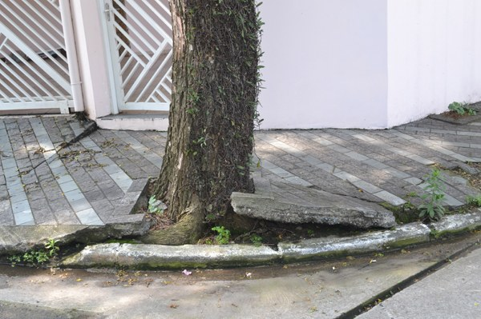
Fonte: Amanda Florindo, 2016.

Segundo Luciana Constantino (2021), o pesquisador Giuliano Locosselli do Instituto de Botânica, diz que, “Na seca, existem árvores caindo sem causa climática aparente. Isso é um indicativo de que elas estão sofrendo com a falta de cuidado e problemas estruturais que ocorrem há algum tempo”. Giuliano Locosselli ainda conclui:
Entre esses problemas estão, podas realizadas de maneira incorreta ou que afetam a estrutura e o equilíbrio da planta, calçadas que estrangulam e dificultam o desenvolvimento das raízes e a falta de espaço para o crescimento das árvores.

Nesse contexto, de acordo com Caroline Apple (2021), a professora de arquitetura da Universidade Presbiteriana Mackenzie, Pérola Brocaneli, afirma que:

Árvores saudáveis podem até cair em meio a uma floresta, mas as quedas na cidade são frutos dos maus tratos históricos. As árvores são vistas como enfeite e não como o que elas são: itens vitais para o ser humano, principalmente em um local artificial como às grandes cidades.

O Gráfico 1, a seguir, mostra a quantidade de quedas de árvores entre os anos de 2017 a 2020 na cidade de São Paulo.

Gráfico 1 - Ocorrências de quedas de árvores
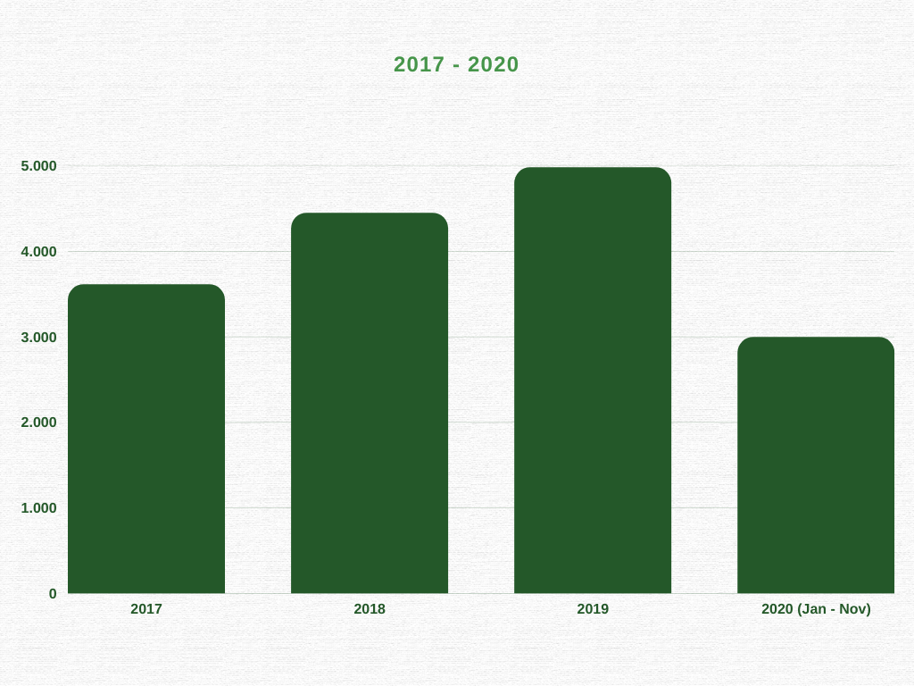
Fonte: Elaborado por Giuliano Campos (2022)

Com base no Gráfico 1, quase 3 mil árvores caíram na cidade de São Paulo de janeiro a novembro de 2020, de acordo com a Secretaria Municipal de Segurança Urbana, por intermédio da Defesa Civil. E a cidade tem 7.745 árvores na fila de espera para serviço de poda, que demora, em média, 43 dias para ser realizado na cidade. VIERIA (2020).

Ciclo de vida das árvores

Como classificar o encerramento do ciclo de vida de uma árvore

Análise e Discussão de Resultados

A Análise e Discussão de Resultados é o penúltimo capítulo e é o espaço para o grupo discutir o processo de elaboração do TCC, desde o início do trabalho, passando pela metodologia de pesquisa, estudo de caso, questionário de pesquisa, análise dos dados e discussão de resultados.
O questionário de pesquisa poderá ser aplicado de forma eletrônica, usando as ferramentas como Google Forms ou Microsoft Forms. O ideal é utilizar um questionário semi-estruturado considerando perguntas objetivas (respostas do tipo sim ou não) e perguntas abertas ou discursivas. Antes de aplicar esse questionário será necessária a validação pelo Orientador do TCC.
Nesse capítulo o grupo pode discutir o que aprendeu com o trabalho, além do conteúdo estudado. Pode mostrar como foi o trabalho, os acertos e os erros cometidos. Pode relatar como foi o processo e mostrar as decisões tomadas durante esse ano.
- Conclusão

Esse capítulo deve se restringir às conclusões referentes ao trabalho desenvolvido (não ao processo). Deve ter um resgate dos objetivos do trabalho e a conclusão sobre quais deles foram atingidos. Deve mostrar como o trabalho contribuiu academicamente. Deve mostrar as conclusões que o grupo chegou a partir dos resultados obtidos no trabalho.
Referências

APPLE, Caroline. Entenda porque tantas árvores caem em São Paulo. R7, São Paulo, 10 set. 2015. Disponível em: < https://noticias.r7.com/sao-paulo/entenda-porque-tantas-arvores-caem-em-sao-paulo-10092015 > Acesso em: 27 maio. 2022.

BONAMETTI, J. H. Arborização urbana. Revista Terra & Cultura: Cadernos de Ensino e Pesquisa, [S.l.], v. 19, n. 36, p. 51-55, dez. 2020. ISSN 2596-2809. Disponível em: <http://periodicos.unifil.br/index.php/Revistateste/article/view/1412>. Acesso em: 23 maio 2022.

CABRAL, I. D. Arborização Urbana: problemas e benefícios. Revista On-Line IPOG-ESPECIALIZE. Dez. 2013. Disponível em < https://docplayer.com.br/11023408-Arborizacao-urbana-problemas-e-beneficios.html>. Acesso em: 20 maio 2022.

CONSTANTINO, Luciana. Queda de árvores em SP durante seca está ligada a manejo inadequado. CICLOVIVO, São Paulo, 09 jun. 2021. Disponível em: < https://ciclovivo.com.br/arq-urb/urbanismo/queda-de-arvores-em-sp-durante-seca-esta-ligada-a-manejo-inadequado/ > Acesso em: 27 maio. 2022.

CRUZ, Talita. Como Funciona a Arborização Urbana? Confira 15 Árvores Ideais Para Grandes Cidades. Viva Decora Pro, 23 dez. 2021. Disponível em: https://www.vivadecora.com.br/pro/arborizacao-urbana/ Acesso em: 23 maio. 2022.

EMBRAPA. Empresa Brasileira de Pesquisa Agropecuária. (Corumbá, MS). Arborização Urbana e Produção de Mudas de Essências Florestais Nativas em Corumbá, MS. 2002, p.10.

FARAH, I. M.C. Arborização urbana e sua inserção no desenho urbano. Boletim Informativo da Sociedade Brasileira de Arborização Urbana. V.7, n.3, p.6, 1999.

MARTINS, S. R. O. Desenvolvimento Local: questões conceituais e metodológicas. Interações (Campo Grande), v. 3, n. 5, 29 fev. 2016. Disponível em: https://www.interacoes.ucdb.br/interacoes/article/view/570. Acesso em: 25 maio 2022.

MILANO, M. S. O planejamento da arborização, as necessidades de manejo e tratamentos culturais das árvores de ruas de Curitiba, PR. Floresta 17:15-21. 1987. Disponível em < https://revistas.ufpr.br/floresta/article/view/6381/4578 >. Acesso em 29 de maio de 2022.

RIBEIRO, Flávia Alice Borges Soares Ribeiro. Arborização urbana em Uberlândia: percepção da população. Revista da Católica, v. 1, n. 1, p. 224-237, Uberlândia, 2009. Disponível em < https://docplayer.com.br/7828719-Arborizacao-urbana-em-uberlandia-percepcao-da-populacao.html >. Acesso em 29 de maio de 2022.

SEGAWA, H. Ao amor do público: jardins no Brasil. São Paulo: Studio Nobel, 1996.

SILVA, J. A. da. Direito urbanístico brasileiro.2ª ed., São Paulo: Ed. Malheiros, 1997. Idem, p.302

SOUZA,

VIEIRA, Bárbara. Quase 3 mil árvores caíram na cidade de São Paulo de janeiro a novembro de 2020. G1, São Paulo, 2 dez. 2020. Disponível em: < https://g1.globo.com/sp/sao-paulo/noticia/2020/12/02/quase-3-mil-arvores-cairam-na-cidade-de-sao-paulo-de-janeiro-a-novembro-de-2020-diz-prefeitura.ghtml> Acesso em: 16 maio. 2022.
XANXERÊ. Secretaria de Políticas Ambientais. Manual da Arborização Urbana de Xanxerê. Xanxerê: Secretaria Municipal, 2009. 20 p.

As referências bibliográficas devem estar no formato ABNT e devem estar ordenadas alfabeticamente.
Ordenar as referências por sobrenome.

Anexo A – Questionário de pesquisa

Incluir a descrição do questionário de pesquisa aplicado na empresa do estudo de caso.

